***Ćwiczenie 18***

**Otrzymywanie biodiesla – reakcja transestryfikacji oleju roślinnego**

Synteza estrów metylowych kwasów tłuszczowych (FAME – fatty acid methyl esters), czyli biodiesla, jest sztandarowym przykładem udanego zastępowania paliw kopalnych surowcami odnawialnymi, co w sposób oczywisty korzystnie wpływa na ograniczenie emisji CO2, jak również stanowi cenną alternatywę w przypadku trudności z dostępnością niektórych nośników energii, np. ropy naftowej.

Z chemicznego punktu widzenia proces otrzymywania FAME wykorzystuje reakcję transestryfikacji, czyli wzajemnego przekształcenia pary ester E1 i alkohol A2 w nowe związki – ester E2 i alkohol A1 zgodnie z równaniem:



Reakcja transestryfikacji może być katalizowana kwasem, lub zasadą i stanowi cenną alternatywę klasycznej syntezy estrów z kwasów karboksylowych i alkoholi, która, jak pamiętamy, zachodzi wyłącznie w obecności kwasu. Oprócz zastosowania w przypadku związków wrażliwych na działanie kwasów, transestryfikację używa się także w przypadkach, gdy dostępny substrat po prostu jest estrem, jak ma to miejsce w przypadku syntezy FAME, bowiem dostępny ze źródeł naturalnych surowiec – tłuszcze, są z punktu widzenia struktury chemicznej estrami gliceryny – alkoholu wielowodorotlenowego. O ile jednak bezpośrednie zastosowanie olejów roślinnych, jako paliw silnikowych jest trudne, ze względu na ich właściwości, np. dużą lepkość, to estry metylowe kwasów tłuszczowych (lub estry innych prostych alkoholi) mają odpowiednie parametry reologiczne przy zachowaniu dobrej wartości opałowej.

W naszej strefie klimatycznej podstawowym surowcem do przemysłowego otrzymywania biodiesla, w Polsce prowadzonego np. przez rafinerię w Trzebini, jest olej rzepakowy. Jako produkt naturalny, jest on mieszaniną wielu estrów, jednak upraszczając nieco sytuację, możemy zapisać zachodzącą reakcję jako transestryfikację trioleinianu gliceryny, która biegnie zgodnie z równaniem:



Do wykonania ćwiczenia użyjemy oczywiście zwykły olej jadalny, więc otrzymany biodiesel będzie

mieszaniną estrów metylowych wielu kwasów tłuszczowych, dokładnie jak to ma miejsce w przypadku procesu przemysłowego.

Sposób wykonania ćwiczenia.

UWAGA

🡪 Metanol jest toksyczny i łatwopalny. Wodorotlenek potasu jest żrący. Ćwiczenie należy wykonywać pod działającym wyciągiem, używać rękawiczek ochronnych przy pracy z KOH i jego roztworami.

1. Do kolby kulistej 100ml odważamy sprawnie 0,5g KOH i jak najszybciej zalewamy odmierzonymi wcześniej 10ml metanolu. Zatykamy kolbę korkiem i umieszczamy na mieszadełku magnetycznym. Po kilku minutach mieszania następuje całkowite rozpuszczenie wodorotlenku, jednocześnie roztwór lekko się ogrzewa.
2. Po rozpuszczeniu osadu dodajemy do kolbki 40ml oleju jadalnego, np. rzepakowego. Tworzą się dwie fazy: dolną stanowi olej (d=0,886g/ml), a górną metanol (d=0792g/ml) z rozpuszczonym w nim KOH (Rysunek 1A).

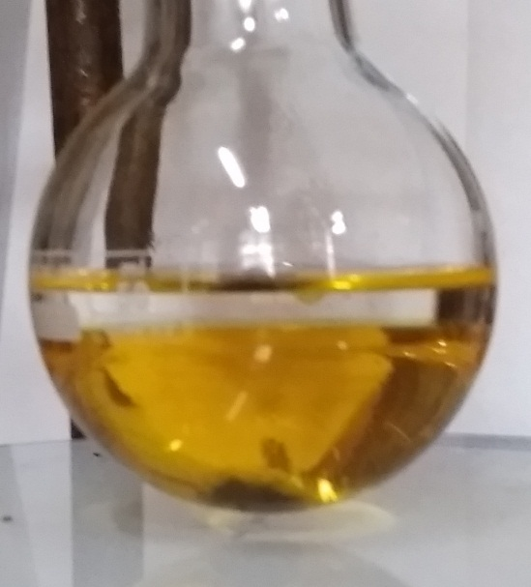 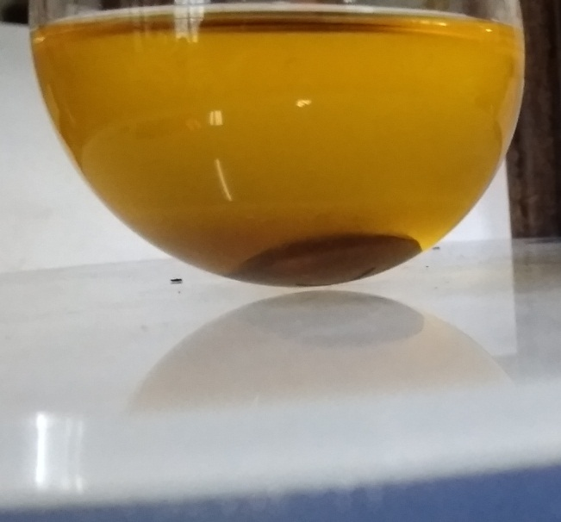

**A**

**B**

Granica faz

Rysunek 1. Reagenty do otrzymywania estrów metylowych kwasów tłuszczowych przed rozpoczęciem syntezy (A) oraz mieszanina poreakcyjna (B).

1. Włączamy mieszadełko i zwiększamy obroty do wartości ok. 800min-1, tak aby fazy wyraźnie się zmieszały. Prowadzimy reakcję w temperaturze pokojowej intensywnie mieszając zawartość kolby przez 30 minut.
2. W czasie syntezy estrów metylowych sprawdzamy lepkość względną oleju użytego jako substrat. W tym celu pobieramy 1ml wody do pipety miarowej, a następnie trzymając ją pionowo mierzymy stoperem czas potrzebny do wylania próbki cieczy. Powtarzamy pomiar trzykrotnie, zapisujemy wartości i obliczamy średnią. Płuczemy pipetę acetonem i suszymy przedmuchując powietrze poprzez podłączenie pipety do pompki wodnej.
3. Następnie TĘ SAMĄ pipetę napełniamy olejem i mierzymy czas potrzebny do wypłynięcia z pipety 1ml oleju. Analogicznie, jak dla wody, powtarzamy trzykrotnie pomiar, zapisujemy wartości i obliczamy średnią, a następnie myjemy i suszymy pipetę.
4. Wykonujemy pomiar lepkości względnej dla acetonu, cały czas używając TEJ SAMEJ pipety.
5. Po upływie 30 minut przerywamy reakcję transestryfikacji wyłączając mieszanie. Po kilku minutach ciecz w kolbie rozdziela się na dwie fazy (Rysunek 1B). Dolną fazę stanowi gliceryna (d=1,26g/ml), a górną estry metylowe kwasów tłuszczowych o niższej gęstości (np. oleinian metylu ma gęstość 0,8739g/ml).
6. Przenosimy zawartość kolby do rozdzielacza, spuszczamy fazę dolną.
7. Używając ponownie TEJ SAMEJ pipety przeprowadzamy pomiar lepkości względnej otrzymanego biodiesla w opisany powyżej sposób. Porównujemy otrzymane wartości ze zmierzonymi dla oleju, który stanowił surowiec w przeprowadzonej syntezie.
8. Zlewamy produkt do wydzielonego pojemnika.

Trioleinian glicerylu (olej rzepakowy)

M=885,43g/mol (d=0,886g/ml)

Metanol

M=32,04g/mol, d=0792g/ml

KOH (1,5% w stosunku do masy oleju)

M=40,04g/mol

Oleinian metylu

M=296,49g/mol, d=0,8739g/ml

Gliceryna

M=92,09g/mol, d=1,26g/ml